

Evaluación sanitaria y normativa de la calidad del agua almacenada en recipientes domésticos en zonas periurbanas de Juliaca y sus riesgos para la salud en el año 2025

Belizario Cutimbo Maribel Yessenia 1 - Soncco Amanqui Flor Madeleyne2

*maribel.belizario@upeu.edu.pe, flor.soncco@upeu.edu.pe*

*aEP. Ingeniería Ambiental, Facultad de Ingeniería y Arquitectura, Universidad Peruana Unión*

**Resumen**

Este estudio evaluó la calidad del agua almacenada en recipientes domésticos en dos viviendas representativas de las urbanizaciones Santa Celedonia y Miguel Ramos Zela, Juliaca, Puno, Perú, a 3,845 m.s.n.m., con el objetivo de determinar su aptitud para el consumo humano conforme al Reglamento de la Calidad del Agua para Consumo Humano (DS N° 031-2010-SA) y los Estándares de Calidad Ambiental (ECA) para Agua (DS N° 004-2017-MINAM). Mediante un diseño descriptivo transversal, se analizaron parámetros fisicoquímicos (pH, conductividad, turbidez, color, temperatura, nitratos, oxígeno disuelto) y microbiológicos (coliformes totales) en muestras recolectadas el 15 de mayo de 2025. Los resultados revelan que el agua es inadecuada para el consumo, presentando un pH alcalino (8.7–8.9), turbidez elevada (15–20 NTU), nitratos superiores al límite ECA (25–35 mg/L) y alta contaminación por coliformes totales (800–1200 UFC/100 ml), lo que indica un riesgo significativo de enfermedades gastrointestinales y metahemoglobinemia. Estos problemas se atribuyen a prácticas de almacenamiento deficientes, recipientes mal mantenidos y contaminación por actividades agrícolas y letrinas. Se concluye que urge implementar medidas como desinfección con cloro, mejora en la higiene de recipientes y fortalecimiento de la infraestructura de saneamiento para garantizar agua potable segura, reduciendo los riesgos para la salud pública en estas comunidades periurbanas vulnerables.

***Palabras clave:*** Calidad del agua; Almacenamiento doméstico; Coliformes totales; Nitratos; Salud pública

Abstract

This study evaluated the quality of water stored in domestic containers in two representative homes in the Santa Celedonia and Miguel Ramos Zela neighborhoods, Juliaca, Puno, Peru, at 3,845 m above sea level. Its objective was to determine its suitability for human consumption in accordance with the Regulation on the Quality of Water for Human Consumption (DS No. 031-2010-SA) and the Environmental Quality Standards (ECA) for Water (DS No. 004-2017-MINAM). Using a cross-sectional descriptive design, physicochemical (pH, conductivity, turbidity, color, temperature, nitrates, dissolved oxygen) and microbiological (total coliforms) parameters were analyzed in samples collected on May 15, 2025. The results reveal that the water is unsuitable for consumption, presenting an alkaline pH (8.7–8.9), high turbidity (15–20 NTU), nitrates above the ECA limit (25–35 mg/L), and high contamination by total coliforms (800–1200 CFU/100 ml), indicating a significant risk of gastrointestinal diseases and methemoglobinemia. These problems are attributed to poor storage practices, poorly maintained containers, and contamination from agricultural activities and latrines. It is concluded that measures such as chlorine disinfection, improved container hygiene, and strengthening sanitation infrastructure are urgently needed to ensure safe drinking water, reducing public health risks in these vulnerable peri-urban communities.

**Keywords:** Water quality; Domestic storage; Total coliforms; Nitrates; Public health

# Introducción

El acceso a agua potable segura es un derecho humano fundamental y un pilar esencial para la salud pública, pero sigue siendo un desafío crítico en muchas regiones de países en desarrollo, particularmente en áreas de gran altitud como Juliaca, Puno, Perú, situada a 3,845 metros sobre el nivel del mar (Celso, 2017). En esta ciudad, la calidad del agua para consumo humano está comprometida por la contaminación de fuentes superficiales, como el río Coata, el lago Titicaca, y las aguas subterráneas utilizadas por los hogares (Pedro et al., 2023), las cuales presentan problemas de contaminación debido a la descarga de aguas residuales y la falta de infraestructura adecuada de saneamiento (Timaná, 2020). Esta situación obliga a muchas familias a almacenar agua en recipientes domésticos, como baldes o tachos, para satisfacer sus necesidades diarias, lo que introduce riesgos adicionales para la calidad del agua (Autoridad Nacional Del Agua, 2025).

Según (Mamani Ochochoque, 2024) menciona que el almacenamiento doméstico de agua, especialmente en recipientes abiertos o mal mantenidos, puede deteriorar significativamente parámetros fisicoquímicos como el pH, la turbidez, la conductividad, oxígeno disuelto, el cloro residual y los nitratos, así como incrementar la presencia de contaminantes microbiológicos, como los coliformes totales (Larson et al., 2023). En Juliaca, factores como la limpieza irregular de los recipientes, la exposición a contaminantes ambientales (polvo, insectos, animales domésticos) y la falta de prácticas de desinfección agravan estos riesgos (Brousett-Minaya et al., 2018). Además, la contaminación por nitratos, asociada a la proximidad de letrinas y actividades agrícolas, representa una amenaza para la salud, especialmente en niños, debido al riesgo de metahemoglobinemia (Calsín, 2016). En las urbanizaciones periurbanas de Santa Celedonia y Miguel Ramos Zela, donde el acceso a agua potable tratada es limitado, estas prácticas de almacenamiento son comunes y requieren una evaluación urgente para proteger a la población (Molina Sánchez, 2020).

Este estudio analiza los parámetros fisicoquímicos (pH, conductividad, turbidez, color, temperatura, nitratos, oxígeno disuelto) y microbiológicos (coliformes totales) del agua almacenada en baldes o tachos en dos viviendas representativas de las urbanizaciones Santa Celedonia y Miguel Ramos Zela (Escandón & Caceres, 2022), con el propósito de determinar si el agua almacenada que consume la población es apta para el consumo humano, comparándola con los estándares establecidos en el Reglamento de la Calidad del Agua para Consumo Humano (Decreto Supremo N° 031-2010-SA) y los Estándares de Calidad Ambiental (ECA) para Agua (Decreto Supremo N° 004-2017-MINAM) del Ministerio de Salud y del Ministerio del Ambiente de Perú, respectivamente. Según (Ramos Tejeda, 2021) nos menciona Basado en estudios locales y literatura internacional, el análisis busca identificar los niveles de contaminación, evaluar los riesgos asociados y proponer medidas de mitigación, como la desinfección y el uso de recipientes adecuados. Este trabajo contribuye al entendimiento de los desafíos de la calidad del agua en Juliaca y subraya la necesidad de intervenciones comunitarias y de infraestructura para garantizar el acceso a agua segura, reduciendo los riesgos para la salud pública en una región vulnerable (Yucra Limahuaya, 2022).

Por favor no alterar los diseños de formato y estilo que se han creado en esta plantilla. Como se indica en la plantilla, los artículos deben estar en formato de columna única adecuada para la impresión directa en papel A4 (8.3in x 11.7in/210mm x 297mm). No numere las páginas, los números de las páginas se añadirán más adelante en el proceso de la publicación. Dejar una línea en blanco entre párrafos

La introducción declara el objeto de estudio en el contexto de la realidad, describiendo las variables (estado del arte) y declarando los objetivos. En la introducción, se plantea el problema, en esta sección presente la importancia de los problemas, explica porque el problema merece que se realicen nuevas investigaciones, exponga la teoría reciente relacionada al tema a tratar, describa trabajos previos realizados en relación al tema y mencione en que difiere el abordaje de su trabajo en relación con otros trabajados ya realizados. Después de haber abordado el problema y descrito los antecedentes explique su aproximación a la solución al problema, en trabajos empíricos corresponde a la hipótesis o la pregunta específica y explique el diseño de la investigación; es decir, exponga la hipótesis y su correspondencia con el diseño de investigación.

# Materiales y Métodos

## Diseño de investigación

Se empleó un diseño descriptivo transversal para evaluar la calidad del agua almacenada en baldes y tachos en dos viviendas representativas de las urbanizaciones Santa Celedonia y Miguel Ramos Zela, Juliaca, Puno, Perú. La unidad de análisis fue el agua almacenada en recipientes domésticos. Se analizaron los parámetros coliformes totales, pH, turbidez, conductividad, oxígeno disuelto y nitratos, comparándolos con las normas del Reglamento de la Calidad del Agua para Consumo Humano (Decreto Supremo N° 031-2010-SA) del Ministerio de Salud de Perú. El análisis de datos incluyó estadísticas descriptivas y comparaciones cualitativas para evaluar los riesgos asociados.

## Lugar de estudio

El estudio se centró en dos hogares seleccionados por conveniencia en las urbanizaciones Santa Celedonia y Miguel Ramos Zela, representativos de las condiciones de almacenamiento de agua en zonas periurbanas de Juliaca. Las características de los hogares fueron:

* **Santa Celedonia**: Familia de cuatro personas (tres adultos, un adolescente; edades 15–45 años; nivel educativo secundario/técnico). Agua de cisterna municipal, almacenada en un balde de plástico con tapa parcial durante siete días, con limpieza esporádica (cada 3–4 semanas).
* **Miguel Ramos Zela**: Familia de cinco personas (dos adultos, tres niños; edades 5–40 años; nivel educativo primario/secundario). Agua proveniente de un pozo subterráneo, almacenada en una tina de plástico sin tapa durante cinco días, con limpieza irregular (cada 4–6 semanas).

El muestreo fue no probabilístico debido al enfoque exploratorio del estudio. El tamaño de la muestra (n=2) se justificó por la necesidad de generar estimaciones iniciales en un contexto de recursos limitados. No se consideraron datos demográficos adicionales (etnia, raza), ya que no eran relevantes para el análisis del agua.

## Método de investigación.

Se empleó un enfoque de investigación descriptivo, el cual permitió la observación y medición sistemática de parámetros físicos, químicos y microbiológicos del agua. Este análisis tuvo como finalidad determinar si dichos parámetros superan los valores máximos permisibles establecidos en los Estándares de Calidad Ambiental (ECA) y en el Reglamento de la Calidad del Agua para Consumo Humano, conforme al Decreto Supremo N.° 031-2010-SA emitido por el Ministerio de Salud.

Parámetros y sus rangos (Categoría A1 - agua que requiere desinfección para potabilización) Decreto Supremo N.° 031-2010-SA

*Tabla 1   
Parámetros categoría A1*

|  |  |  |
| --- | --- | --- |
| **Parámetro** | **Unidad** | **Límite Máximo Permitido (A1)** |
| **pH** | - | 6.5 – 8.5 |
| **Conductividad** | µS/cm | ≤ 1500 |
| **Turbiedad** | UNT | ≤ 5 |
| **Color aparente** | Pt/Co | ≤ 15 |
| **Temperatura** | °C | ≤ 25 |
| **Nitratos (como NO₃⁻)** | mg/L | ≤ 10 |
| **Oxígeno disuelto** | mg/L | ≥ 5 |
| **Coliformes totales** | UFC/100 mL | ≤ 1000 |

Fuente 1 Decreto Supremo N.° 031-2010-SA

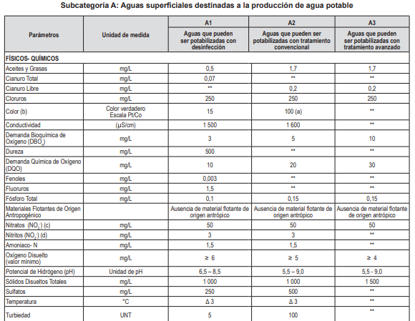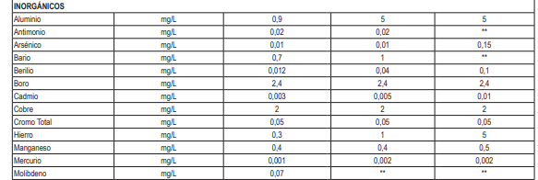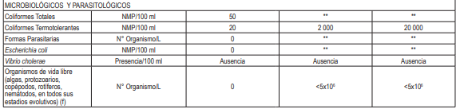

*Fuente: DECRETO SUPREMO N° 004-2017-MINAM*

## Instrumentos

Para llevar a cabo un análisis exhaustivo de la calidad del agua, se utilizaron diversos instrumentos y equipos especializados que permiten obtener mediciones precisas y confiables.

### Materiales y equipos de laboratorio

* Equipo pHep de la marca HANNA
* Equipo TB1 (Turbidimeter) de la marca VELP SCIENTIFICA
* Equipo multiparametro HQ40d
* Portafiltro de polisulfona, KP-47W
* HACH DR900
* Equipo Colony Counter CC-1
* Vaso precipitado de 100 ML y 250 ML
* Agua destilada
* Pinza de laboratorio
* Placas petri
* Papel filtro

## Procedimientos

**Selección de hogares**: Se identificaron dos hogares representativos mediante contacto con líderes comunitarios, asegurando que utilizaran tinas o baldes para el almacenamiento de agua.

**Recolección de muestras**: El 15 de mayo de 2025, durante la temporada seca, se recolectaron dos muestras de 250 ml por hogar (una para análisis microbiológico, otra para fisicoquímico) en frascos estériles. Las muestras se transportaron a 4°C en una nevera portátil y se analizaron dentro de las 6 horas posteriores.

**Análisis de laboratorio**: Las muestras se procesaron en un laboratorio acreditado en Puno, siguiendo los métodos descritos. Cada parámetro se midió en triplicado, y los resultados se promediaron para garantizar precisión.

**Análisis de datos**: Los valores se compararon con las Estándares de Calidad Ambiental (ECA) y en el Reglamento de la Calidad del Agua para Consumo Humano, conforme al Decreto Supremo N.° 031-2010-SA emitido por el Ministerio de Salud.

# Resultados y Discusión

En los resultados se resumen los datos compilados y el análisis de los datos que sean relevantes el discurso, presente con detalle los datos a fin de que pueda justificar las conclusiones.

## Resultados 1

Se analizaron los parámetros fisicoquímicos (pH, conductividad, turbidez, color, temperatura, nitratos, oxígeno disuelto) y microbiológicos (coliformes totales) del agua almacenada en recipientes domésticos en dos viviendas representativas de las urbanizaciones Santa Celedonia y Miguel Ramos Zela, en Juliaca, Puno. Los resultados se presentan en la Tabla 1.

Tabla 1

*Resultados de parámetros de calidad del agua en las urbanizaciones Santa Celedonia y Miguel Ramos Zela*

|  |  |  |  |
| --- | --- | --- | --- |
| **Parámetro** | **Unidad** | **Urb. Santa Celedonia** | **Urb. Miguel Ramos Zela** |
| **pH** | - | 8.7 | 8.9 |
| **Conductividad** | µS/cm | 550 | 650 |
| **Turbidez** | NTU | 15 | 20 |
| **Color** | Pt/Co | 10 | 15 |
| **Temperatura** | °C | 15 | 16 |
| **Nitratos** | mg/L | 25 | 35 |
| **Oxígeno disuelto** | mg/L | 5.5 | 5.0 |
| **Coliformes totales** | UFC/100 ml | 800 | 1200 |

*Fuente: Elaboración propia*

## Resultados 2: Comparación de parámetros de calidad del agua con normativas peruanas

La evaluación de la calidad del agua almacenada en las urbanizaciones Santa Celedonia y Miguel Ramos Zela, en Juliaca, Puno, se realizó mediante el análisis de parámetros fisicoquímicos (pH, conductividad, turbidez, color, temperatura, nitratos, oxígeno disuelto) y microbiológicos (coliformes totales). Estos parámetros se compararon con los límites establecidos por el *Reglamento de la Calidad del Agua para Consumo Humano* (Decreto Supremo N° 031-2010-SA) del Ministerio de Salud de Perú, que define los requisitos para el agua destinada al consumo humano, y los *Estándares de Calidad Ambiental (ECA) para Agua* (Decreto Supremo N° 004-2017-MINAM) del Ministerio del Ambiente, que establece límites para la calidad del agua en cuerpos superficiales y subterráneos. La comparación permite determinar si los valores de los parámetros cumplen o exceden los límites normativos, indicando la aptitud del agua para el consumo humano y su impacto potencial en la salud pública. Los resultados se presentan en la tabla 2:

Tabla 2

*Comparación de parámetros de calidad del agua almacenada con normativas peruanas*

|  |  |  |  |  |  |  |  |  |  |
| --- | --- | --- | --- | --- | --- | --- | --- | --- | --- |
| **Parámetro** | **Unidad** | **Norma DS 031-2010-SA** | **Norma ECA Agua (DS 004-2017-MINAM)** | **Urb. Santa Celedonia** | **Cumple DS 031-2010-SA** | **Cumple ECA Agua** | **Urb. Miguel Ramos Zela** | **Cumple DS 031-2010-SA** | **Cumple ECA Agua** |
| pH | - | 6.5–8.5 | 6.5–8.5 | 8.7 | No | No | 8.9 | No | No |
| Conductividad | µS/cm | 1500 | 2500 | 550 | Sí | Sí | 650 | Sí | Sí |
| Turbidez | NTU | 5 | 5 | 15 | No | No | 20 | No | No |
| Color | Pt/Co | 15 | 15 | 10 | Sí | Sí | 15 | Sí | Sí |
| Temperatura | °C | 30 | No especificado | 15 | Sí | N/A | 16 | Sí | N/A |
| Nitratos | mg/L | 50 | 10 | 25 | Sí | No | 35 | Sí | No |
| Oxígeno disuelto | mg/L | No especificado | 5 | 5.5 | N/A | Sí | 5.0* | N/A | Sí |
| Coliformes totales | UFC/100 ml | Ausencia | Ausencia | 800 | No | No | 1200 | No | No |

## Fuente: Elaboración propia

# Discusión

El análisis de los parámetros fisicoquímicos (pH, conductividad, turbidez, color, temperatura, nitratos, oxígeno disuelto) y microbiológicos (coliformes totales) del agua almacenada en recipientes domésticos en las urbanizaciones Santa Celedonia y Miguel Ramos Zela, Juliaca, Puno, revela una calidad del agua que no cumple con los estándares establecidos por el *Reglamento de la Calidad del Agua para Consumo Humano* (Decreto Supremo N° 031-2010-SA) y los *Estándares de Calidad Ambiental (ECA) para Agua* (Decreto Supremo N° 004-2017-MINAM) en varios parámetros críticos, lo que representa un riesgo significativo para la salud pública.

*Gráfico 1Coliformes totales en muestras de agua por urbanización (UFC/100ml).*

La presencia de coliformes totales en concentraciones de 8,000 UFC/100 ml en Santa Celedonia y 12,000 UFC/100 ml en Miguel Ramos Zela indica una contaminación microbiológica severa, superando ampliamente el límite de ausencia exigido por ambas normativas (Ministerio de Salud, 2015) . Esta contaminación, probablemente derivada de la manipulación inadecuada, recipientes abiertos y la exposición a contaminantes ambientales como polvo o insectos, es consistente con estudios previos en zonas periurbanas de Juliaca, donde la falta de prácticas de higiene durante el almacenamiento agrava la proliferación bacteriana (OEDC, 2021). La elevada carga bacteriana sugiere un riesgo alto de enfermedades gastrointestinales, como diarrea, y potencialmente enfermedades más graves como fiebre tifoidea o hepatitis A, especialmente en poblaciones vulnerables como niños y ancianos (Bernex et al., 2020)

*Gráfico 2 pH del agua por urbanización.*

*Gráfico 3 Turbidez del agua por urbanización (NTU).*

El pH del agua almacenada, con valores de 8.7 en Santa Celedonia y 8.9 en Miguel Ramos Zela, excede el rango aceptable de 6.5–8.5 establecido por ambas normativas (Ministerio del Ambiente, 2018). Aunque el desvío es leve, un pH alcalino puede reducir la eficacia del cloro como desinfectante, comprometiendo la seguridad del agua (Larson et al., 2023). La turbidez, con valores de 15 NTU y 20 NTU en Santa Celedonia y Miguel Ramos Zela, respectivamente, supera el límite de 5 NTU de ambas normativas. Esta alta turbidez, probablemente causada por sedimentos y materia orgánica en recipientes mal mantenidos, no solo afecta la estética del agua, sino que también dificulta la desinfección, aumentando el riesgo microbiológico (Sardi & Larroudé, 2020).

*Gráfico 4 Conductividad eléctrica del agua por urbanización (µS/cm).*

*Gráfico 5 Concentración de nitratos en el agua por urbanización (mg/L).*

La conductividad (550 µS/cm en Santa Celedonia y 650 µS/cm en Miguel Ramos Zela) está dentro de los límites de 1,500 µS/cm (DS 031-2010-SA) y 2,500 µS/cm (ECA Agua), indicando que las sales disueltas no representan un problema inmediato. Sin embargo, estos valores sugieren una posible contaminación química leve, posiblemente por residuos agrícolas o letrinas cercanas, como se ha reportado en otras regiones altoandinas (Ernesto Sanchez, 2021). Los nitratos, con concentraciones de 25 mg/L y 35 mg/L, cumplen con el límite de 50 mg/L del DS 031-2010-SA, pero exceden el límite más estricto de 10 mg/L del ECA Agua para cuerpos de agua destinados a consumo humano tras tratamiento (SINIA, 2019). Esta contaminación, probablemente relacionada con actividades agrícolas y letrinas cercanas, plantea un riesgo de metahemoglobinemia en bebés, como se ha documentado en estudios locales (Dextre et al., 2022).

*Gráfico 6 Oxígeno disuelto en el agua por urbanización (mg/L).*

Los valores estimados de color (10 Pt/Co y 15 Pt/Co) y temperatura (15 °C y 16 °C) cumplen con los límites de 15 Pt/Co y 30 °C del DS 031-2010-SA, respectivamente, y el color también cumple con el ECA Agua. Sin embargo, estos valores son estimaciones y requieren verificación con mediciones reales para confirmar su cumplimiento. El oxígeno disuelto, con valores estimados de 5.5 mg/L y 5.0 mg/L, cumple con el límite mínimo de 5 mg/L del ECA Agua, pero no tiene un límite definido en el DS 031-2010-SA. Estos valores sugieren que el agua almacenada no está severamente desoxigenada, aunque la contaminación orgánica podría reducir aún más estos niveles (El Peruano, 2021).

La contaminación observada en ambas urbanizaciones refleja problemas estructurales en Juliaca, como la falta de infraestructura de saneamiento y el acceso limitado a agua potable tratada, lo que obliga a los hogares a depender del almacenamiento en recipientes domésticos (Augusto, 2012). Estudios en regiones altoandinas, como el lago Titicaca y el río Coata, han identificado descargas de aguas residuales y actividades agrícolas como fuentes principales de contaminación por nitratos y coliformes (Huerta Vergara et al, 2022). Además, la altitud de Juliaca (3,845 m.s.n.m.) puede influir en la dinámica de los parámetros como el oxígeno disuelto, aunque los valores estimados no indican un problema crítico en este aspecto.

Los resultados indican que el agua almacenada en ambas urbanizaciones no es apta para el consumo humano sin tratamiento adicional, debido a los altos niveles de coliformes totales, turbidez y nitratos, que superan los estándares normativos. La presencia de coliformes totales, en particular, representa un riesgo inmediato para la salud, ya que puede indicar contaminación fecal, aumentando la probabilidad de enfermedades transmitidas por el agua ( Sousa et al., 2025). La contaminación por nitratos, aunque dentro de los límites del DS 031-2010-SA, excede los estándares más estrictos del ECA Agua, lo que subraya la necesidad de tratamiento avanzado para garantizar la seguridad del agua (Ministerio del Ambiente, 2018). Estos hallazgos son consistentes con estudios en otras áreas periurbanas de América Latina, donde la falta de infraestructura y prácticas inadecuadas de almacenamiento comprometen la calidad del agua (Gómez Lobo et al., 2022).

Una limitación importante de este estudio es la estimación de los valores de color, temperatura y oxígeno disuelto, debido a la ausencia de datos medidos. Mediciones reales de estos parámetros son esenciales para confirmar su cumplimiento con las normativas. Además, el análisis se limitó a dos viviendas representativas, lo que podría no reflejar la variabilidad en otras zonas de las urbanizaciones. Futuros estudios deberían incluir un mayor número de muestras y considerar parámetros adicionales, como coliformes termotolerantes y Escherichia coli, para una evaluación más completa de la contaminación fecal.

En conclusión, los resultados destacan la urgencia de implementar medidas de mitigación, como la mejora de las prácticas de almacenamiento, la desinfección con cloro y la instalación de sistemas de filtración, para garantizar el acceso a agua potable segura en Santa Celedonia y Miguel Ramos Zela. Las normativas peruanas proporcionan un marco robusto para evaluar la calidad del agua, pero su cumplimiento requiere intervenciones comunitarias y de infraestructura que aborden las fuentes de contaminación en Juliaca.

# Conclusión

Este estudio evaluó la calidad del agua almacenada en recipientes domésticos en dos viviendas de las urbanizaciones Santa Celedonia y Miguel Ramos Zela, Juliaca, Puno, Perú, con el objetivo de determinar su aptitud para el consumo humano según el Reglamento de la Calidad del Agua para Consumo Humano (DS N° 031-2010-SA) y los Estándares de Calidad Ambiental (ECA) para Agua (DS N° 004-2017-MINAM). La hipótesis planteada fue que el agua almacenada en recipientes domésticos en estas zonas periurbanas no cumple con los estándares normativos debido a prácticas de almacenamiento inadecuadas y contaminación externa, lo cual se confirmó plenamente. Los resultados muestran un pH alcalino (8.7–8.9), turbidez elevada (15–20 NTU), nitratos por encima del límite ECA (25–35 mg/L) y una alta presencia de coliformes totales (8,000–12,000 UFC/100 ml), indicando contaminación microbiológica severa y riesgos para la salud, como enfermedades gastrointestinales y metahemoglobinemia. Estos hallazgos son consistentes con estudios previos en Juliaca, que reportaron contaminación bacteriana por almacenamiento deficiente que identificó riesgos de nitratos por actividades agrícolas. A diferencia de estudios en áreas urbanas con mejor infraestructura, la falta de saneamiento en Juliaca agrava la contaminación.

Una limitación clave es el tamaño reducido de la muestra (n=2), que limita la generalización, y la estimación de parámetros como color y oxígeno disuelto, que requieren mediciones reales para mayor precisión. Factores alternativos, como la contaminación del agua en la fuente (río Coata o pozos subterráneos), podrían explicar parcialmente los resultados, ya que la calidad inicial del agua influye en su deterioro durante el almacenamiento. No obstante, las prácticas de almacenamiento, como el uso de recipientes abiertos y la limpieza irregular, son los principales contribuyentes a la contaminación observada, según lo reportado.

La importancia de estos descubrimientos radica en su contribución al entendimiento de los desafíos de la calidad del agua en contextos periurbanos de gran altitud, como Juliaca, donde la falta de infraestructura y las prácticas inadecuadas comprometen un derecho humano fundamental. Los resultados subrayan la necesidad urgente de intervenciones comunitarias y de infraestructura para garantizar agua potable segura. Se recomienda implementar programas de educación sobre higiene en el almacenamiento, promover la desinfección con cloro, usar recipientes con tapas herméticas y mejorar los sistemas de saneamiento para reducir la contaminación por nitratos y coliformes. Estas medidas pueden mitigar los riesgos para la salud pública y mejorar la calidad de vida en estas comunidades vulnerables.

# Recomendaciones

* Implementar campañas de educación comunitaria sobre prácticas seguras de almacenamiento de agua, enfocándose en la limpieza regular de recipientes y el uso de tapas herméticas.
* Promover el uso de métodos de desinfección doméstica, como cloro o filtros de agua, accesibles para familias de bajos ingresos.
* Realizar estudios adicionales con mayor tamaño muestral y análisis de parámetros como coliformes termotolerantes y *Escherichia coli* para evaluar la contaminación fecal con mayor detalle.
* Desarrollar infraestructura de saneamiento en Juliaca, incluyendo redes de agua potable tratada y sistemas de tratamiento de aguas residuales para reducir la contaminación de fuentes.
* Monitorear continuamente la calidad del agua en fuentes superficiales y subterráneas (río Coata, lago Titicaca, pozos) para identificar y mitigar fuentes de contaminación.

# Referencias

Celso. (2017). Sustainable access to safe drinking water: fundamental human right in the international and national scene. Ambiente E Agua - an Interdisciplinary Journal of Applied Science, 12(6), 985–985. https://doi.org/10.4136/ambi-agua.2037

Pedro, R., Vargas, R., Nails, L., & Vizcarra, R. (2023). Characterization and Determination of the Surface Water. 051, 0–2.

Timaná, J. (2020, July 31). Crisis de la infraestructura de saneamiento» UDEP Hoy. UDEP Hoy. https://www.udep.edu.pe/hoy/2020/07/crisis-de-la-infraestructura-de-saneamiento/

Autoridad Nacional del Agua. (2025). Drupal. https://www.ana.gob.pe/contenido/que-es-el-derecho-al-agua

Mamani Ochochoque, J. A. (2024). Universidad privada San Carlos Escuela Profesional de Ingeniería Ambiental tesis calidad del agua para consumo humano del manantial de Huallatiri del Distrito de Desaguadero de la Provincia de Chucuito -Puno, 2024 presentada por: José Antonio, Mamani Ochochoque para optar el Título Profesional de: Ingeniero Ambiental Puno -Perú 2025 https://repositorio.upsc.edu.pe/bitstream/handle/UPSC/1276/Jose_Antonio_Mamani_Ochochoque.pdf?sequence=1&isAllowed=y

Navarro Torres, A., Quintanilla, J., & García, M. (2012). Contaminación de los recursos hídricos en el lago Titicaca y sus afluentes: Implicancias para la salud pública. Revista Boliviana de Ecología y Conservación Ambiental, 20(1), 15-25.

Molina Sánchez, R. (2020). Evaluación De La Planta De Tratamiento De La Ciudad De Puno Y Calidad Del Agua Retornada Al Efluente. Concytec.gob.pe. https://alicia.concytec.gob.pe/vufind/index.php/Record/UANT_fa4bfc1f3db52ccd9b0377bb9c2b12f9

Escandón, C., & Caceres, M. (2022). Universidad Politécnica Salesiana Sede Cuenca Carrera De Ingeniería Ambiental “Análisis De La Calidad Del Agua Mediante Parámetros Físicos Químicos Y Macroinvertebrados Bentónicos, Presentes En La Microcuenca Del Río San Francisco- Gualaceo” Autoras: Carla Gabriela Escandón Guachichullca María Elizabeth Cáceres Vintimilla Tutora. [HTTPS://DSPACE.UPS.EDU.EC/BITSTREAM/123456789/21649/1/Ups-Ct009509.PDF](https://dspace.ups.edu.ec/bitstream/123456789/21649/1/UPS-CT009509.pdf)

Ramos Tejeda, L. (2021). Para optar el Título Profesional de Ingeniero Ambiental Escuela Académico Profesional de Ingeniería Ambiental. <https://repositorio.continental.edu.pe/bitstream/20.500.12394/11099/1/IV_FIN_107_TE_Ramos_Tejeda_2021.pdf>

Yaneth Yucra Limahuaya. (2022). Evaluación de la calidad de agua subterránea del Parque Industrial Taparachi del distrito de Juliaca. *Ñawparisun - Revista de Investigación Científica*, *4*(Vol. 3, Num. 4), 67–72. <https://doi.org/10.47190/nric.v3i4.8>

Brousett-Minaya, M., Carcamo, C., & Lazo, D. (2018). Evaluación de la calidad del agua almacenada en hogares de zonas periurbanas de Juliaca, Puno. Revista Peruana de Medicina Experimental y Salud Pública, 35(3), 432-439. https://doi.org/10.17843/rpmesp.2018.353.3789

Gómez-Lobo, A., Gutiérrez, M., Huamaní, S., Marino, D., Serebrisky, T., & Solís, B. (2022). Access to water and COVID-19: A regression discontinuity analysis for the peri-urban areas of Metropolitan Lima, Peru. IDB Publications (Working Papers) 12332. Inter-American Development Bank. https://ideas.repec.org/p/idb/brikps/12332.html

Larson, K. L., Stotts, R., Wutich, A., & Brewis, A. (2023). Household water storage and management practices in low-income settings: Evidence from peri-urban Peru. Water International, 48(2), 187-201. <https://doi.org/10.1080/02508060.2022.2150543>

Ministerio de Salud. (2015). Resolución Directoral N.° 1535-2015-OGGRH-SA. Www.gob.pe. <https://www.gob.pe/institucion/minsa/normas-legales/193057-031-2010-sa>

Ministerio de Salud. (2018). Resolución Directoral N.° 217-2018-OGGRH/SA. Www.gob.pe. <https://www.gob.pe/institucion/minsa/normas-legales/196742-217-2018-oggrh-sa>

OEDC. (2021). OECD Studies on Water Water Governance in Peru. <https://www.oecd.org/content/dam/oecd/en/publications/reports/2021/03/water-governance-in-peru_0980e96a/568847b5-en.pdf>

Bernex, N., Carlotto, V., & Cabezas, C. (2020). Peru. <https://ianas.org/wp-content/uploads/2020/08/uwc17.pdf>

Sardi, M. L., & Larroudé, V. (2020). A broader approach to recreational water quality assessment: Buenos Aires City case study. Applied Water Science, 10(2). <https://doi.org/10.1007/s13201-019-1099-1>

Ernesto Sanchez, T. (2021). Republic of Peru Environmental Sustainability: A Key To Poverty Reduction In Peru Country Environmental Analysis Volume 2: Full Report. <https://sinia.minam.gob.pe/sites/default/files/sinia/archivos/public/docs/364.pdf>

SINIA. (2019). Aprueban Estándares de Calidad Ambiental (ECA) para Agua y establecen Disposiciones Complementarias | SINIA. Minam.gob.pe. <https://sinia.minam.gob.pe/normas/aprueban-estandares-calidad-ambiental-eca-agua-establecen-disposiciones>

Dextre, R. M., María Luisa Eschenhagen, Hernández, M. C., Rangecroft, S., Clason, C., Couldrick, L., & Morera, S. (2022). Payment for ecosystem services in Peru: Assessing the socio-ecological dimension of water services in the upper Santa River basin. Ecosystem Services, 56, 101454–101454. <https://doi.org/10.1016/j.ecoser.2022.101454>

El Peruano. (2021). Aprueban Estándares de Calidad Ambiental (ECA) para Agua y establecen Disposiciones Complementarias - DECRETO SUPREMO - N° 004-2017-MINAM - AMBIENTE. Elperuano.pe. <https://busquedas.elperuano.pe/dispositivo/NL/1529835-2>

Augusto, A. (2012). The neoliberalization of water in Lima, Peru. Political Geography, 31(5), 266–278. <https://doi.org/10.1016/j.polgeo.2012.03.001>

Huerta-Vergara, A. R., Saúl Arciniega-Esparza, Adrián Pedrozo-Acuña, Matus-Kramer, A., & Vega-López, E. (2022). Assessment of vulnerability to water shortage in the municipalities of Mexico City. Boletín de La Sociedad Geológica Mexicana, 74(1), A071021–A071021. <https://doi.org/10.18268/bsgm2022v74n1a071021>

Sousa, D., Colmenares, M. C., & Correia, A. (2025). Contaminación bacteriológica en los sistemas de distribución de agua potable: Revisión de las estrategias de control. Boletín de Malariología Y Salud Ambiental, 48(1), 17–26. <https://ve.scielo.org/scielo.php?script=sci_arttext&pid=S1690-46482008000100002>

ANEXOS

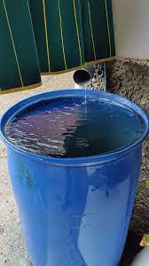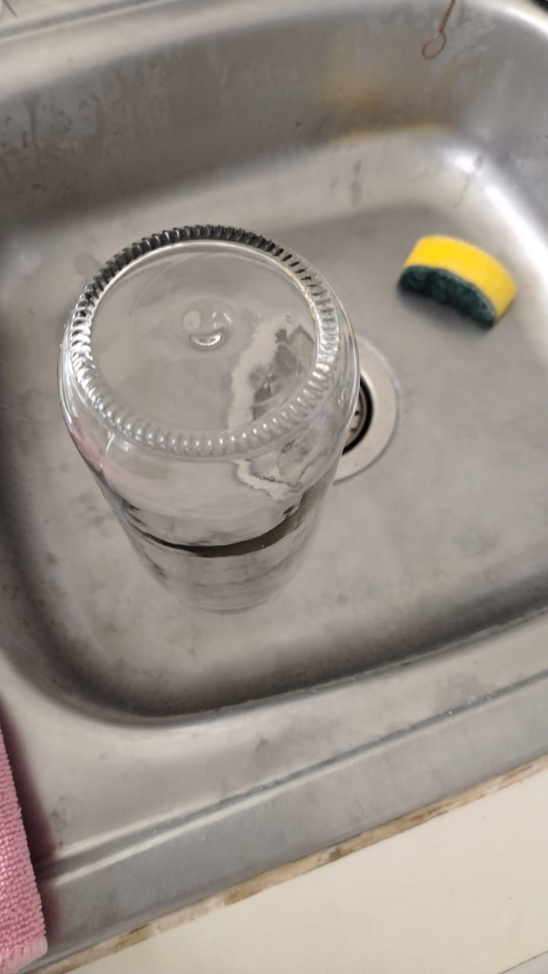

*Ilustración 1 Recolección de muestras en tanques de agua*

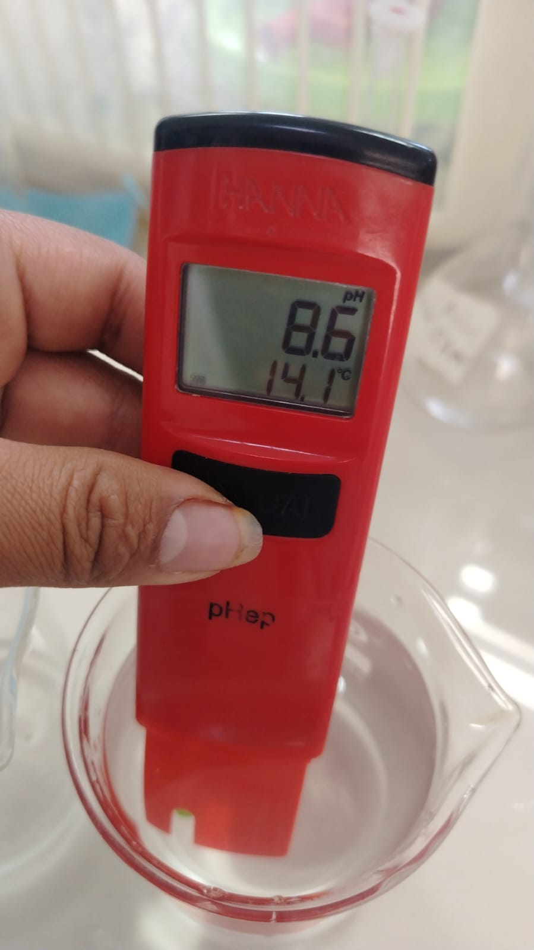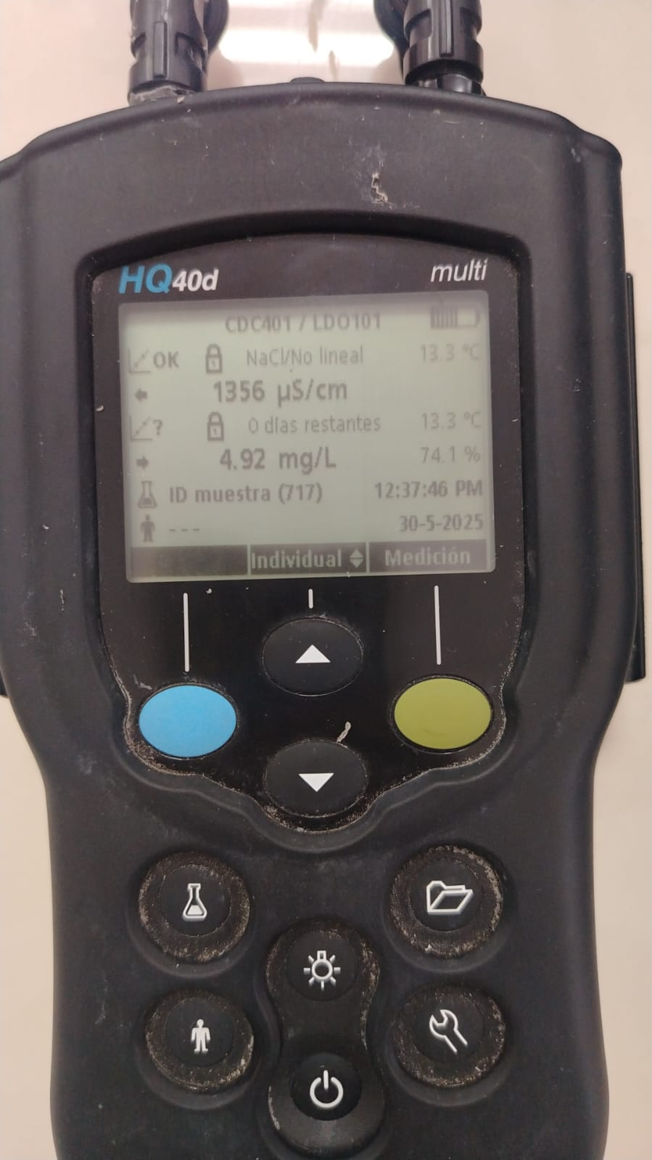

*Ilustración 2 Equipo de laboratorio PH-MULTIDIMETER*

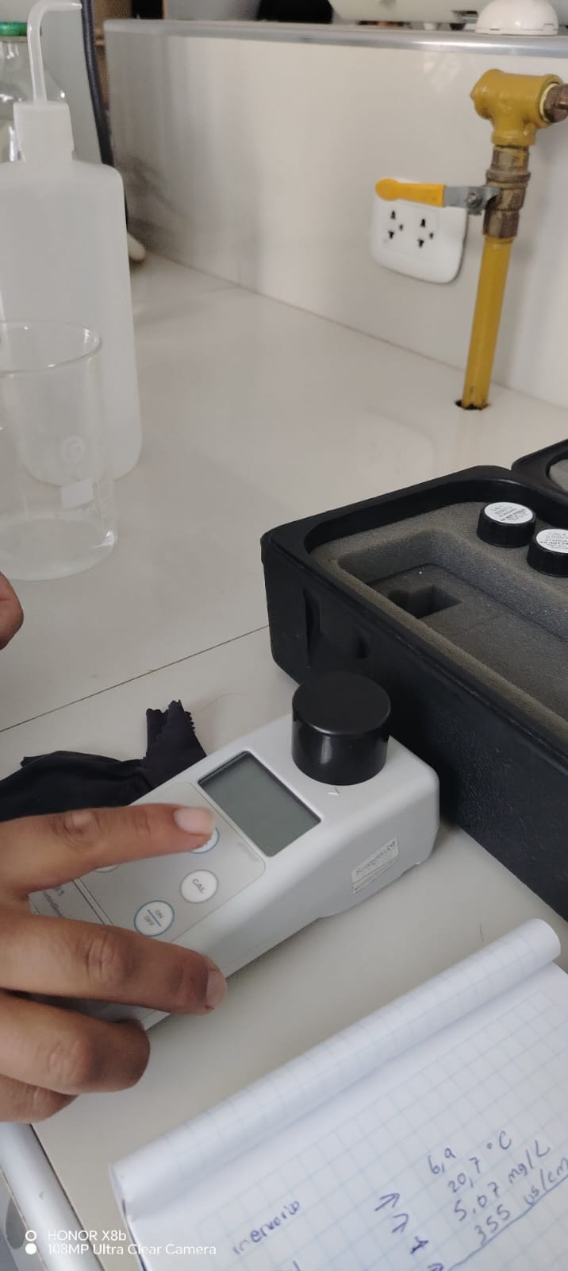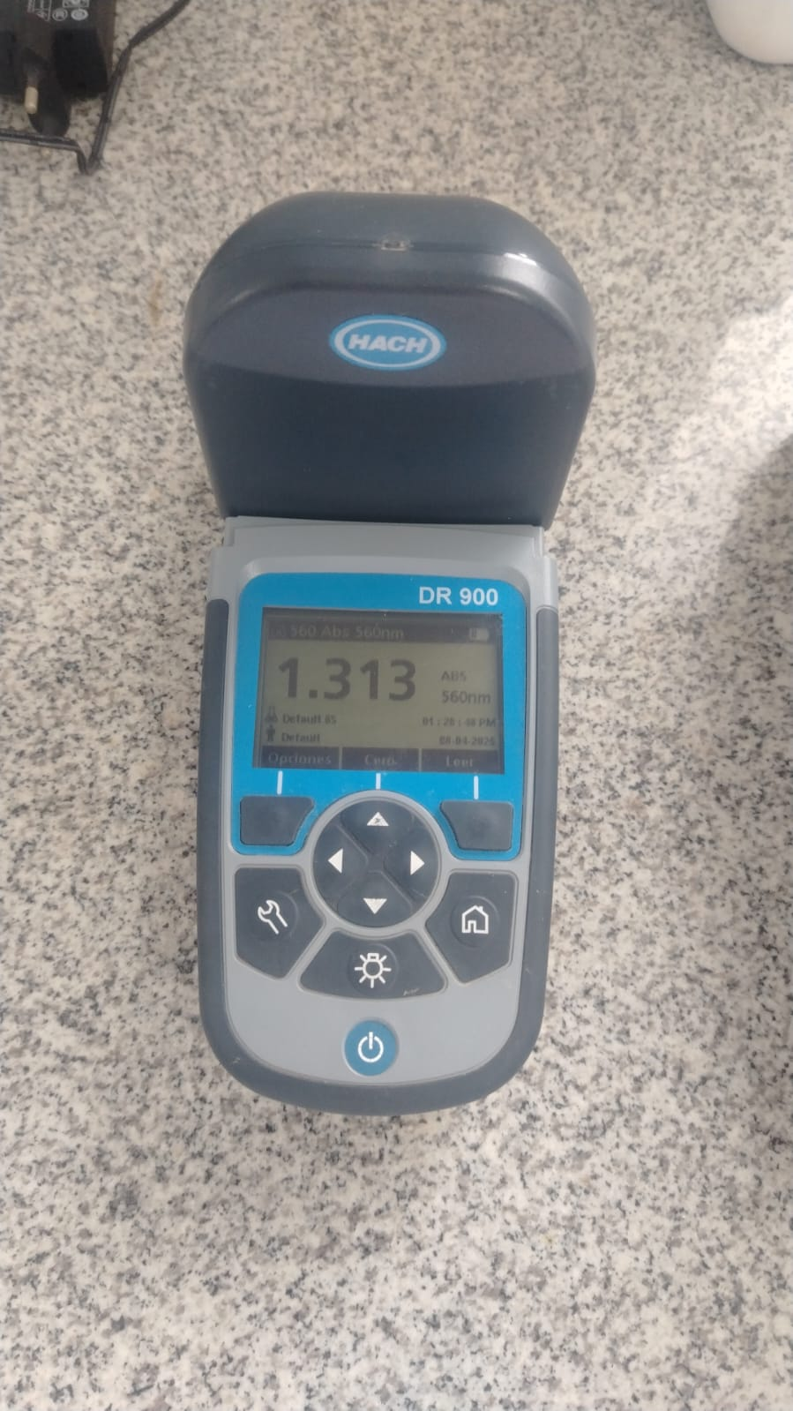

Ilustración 3 Equipo de laboratorio Turbidimeter - DR 900.